附件6.3现场勘查记录

项目组长任命书

根据有关法律、法规及本项目服务《合同书》、《委托书》及本机构过程控制手册的工作程序与授权办法，现对开展本项目工作的负责人进行任命及授权。
- 任命
现任命 李晓达 同志，担任 禄丰县罗川竹溪荒田箐采石场10万t/a改扩建项目露天采矿工程安全预评价报告项目组长。
二、授权范围
1、负责主持该项目小组的组建及工作开展，行使组内人员配置、任务安排、资金使用、设备使用及管理权。
2、负责制定项目工作计划，对服务项目作出开展、暂停、终止的意见。涉及重大隐患的及时向机构报告，并提出小组倾向意见。
3、负责安排对项目委托单位的意见交换、咨询、提供对策措施等服务工作。
4、负责对项目组提交的报告给出总体结论及对策措施与建议。
此任命

2023年7月29日

4周边环境：
矿区地处荒山地段，矿山生活区、破碎站、砖窑、堆砖场地均位于矿区范围内；以矿界为基点：西北侧518m为大箐口村；西侧830m为安乐村；西侧1.17km为安楚线公路；东、南、北三面为荒山，植被覆盖一般；不占用林地及坡耕地；矿山300m范围内不存在矿权的交叉、重叠现象；500m范围内亦无村庄、医院、学校、文物古迹及旅游风景点等小区域内的环境敏感目标，没有高压线路和通讯线路跨越，矿区外通过的输电线路为矿山自己内部使用的线路，对开采无影响；矿区运输条件好，具有较好的生产作业条件。
周边环境示意图
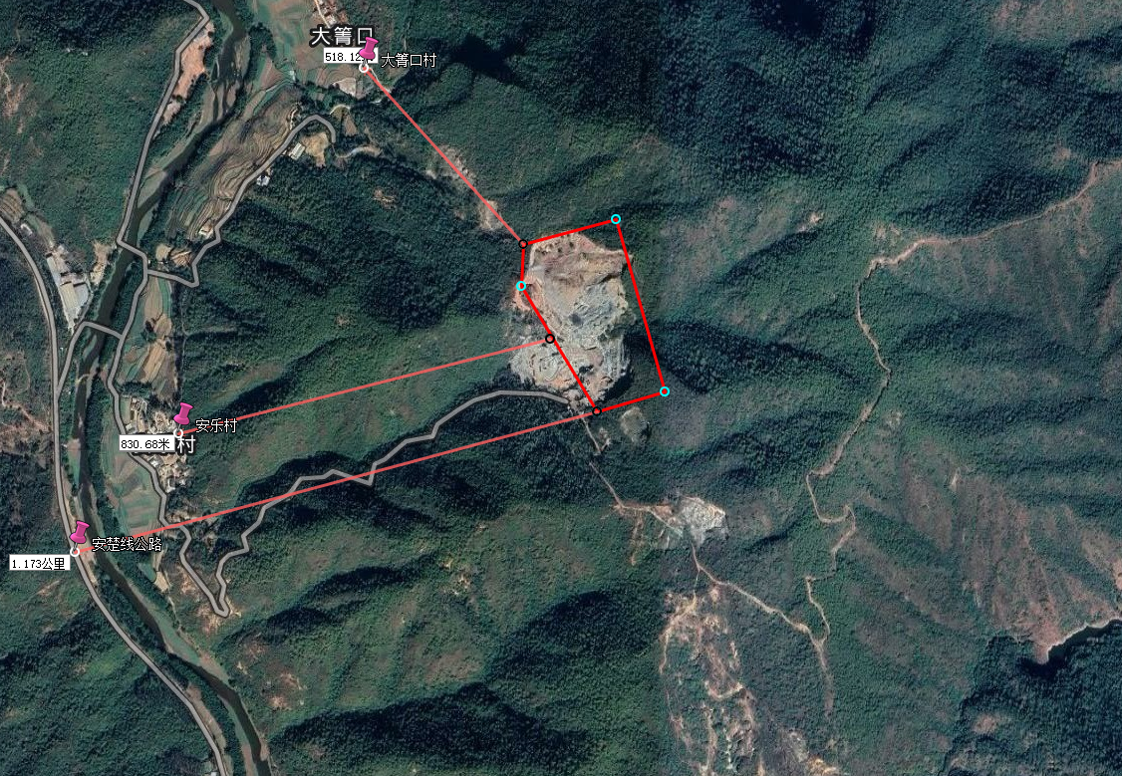注：要尽量标出距离及相邻关系

5．生产区域平面布置情况：矿山的办公生活区、破碎加工系统、堆料场等已修筑完成并正常使用，均位于矿界外；400KVA变压器位于矿界5西侧70m处；配电室位于破碎站南侧18m处；供电由竹溪村委会引入；矿山生产、生活用水水源来自矿山自打井水。可以满足正常生产使用。矿山生活区位于矿界西侧65m处，主要设有办公室、宿舍、食堂、厕所等。因原办公生活区位于爆破警戒线范围内，设计搬迁于矿界西南侧360m的矿山公路旁。
生产区域平面布置示意图
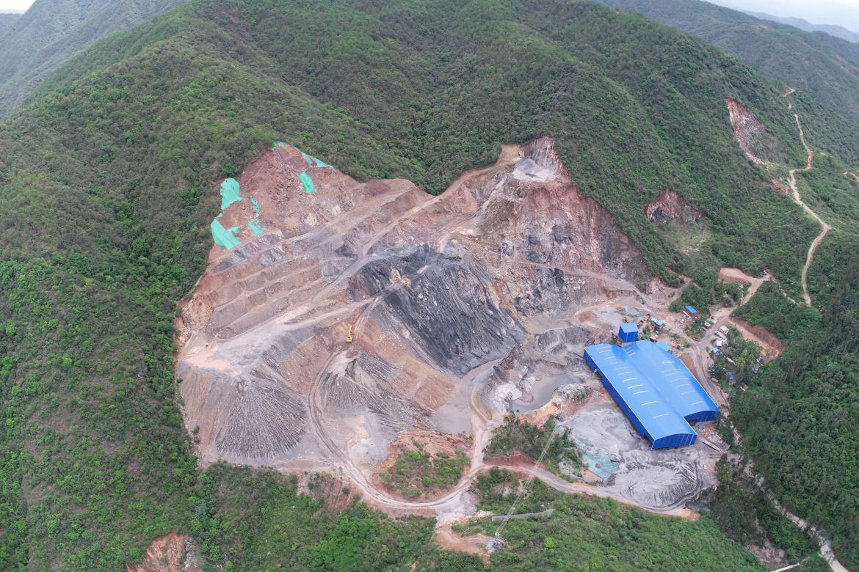
采场
破碎站
办公室生活区

6．仓储区域平面布置情况：

